多相流模型技术方案

# 1.模型建模

### 1.1假设条件

1. 井筒内一维轴向只考虑流体温度，温度可由热平衡模型模拟，且各相流体压力相等。
2. 油相和水相流速相同，均等于液相流速。
3. 井筒内流体共有 n+1 个组分，其中 1, 2,… , n为烃组分，n+1为水组分。
4. 烃组分仅存在于油相和气相中，不存在与水相内，水组分仅存在于水相中。
5. 井筒内闪蒸是瞬间完成的，即油气两相瞬间达到相平衡状态
6. 以井口处为起始点，坐标为z=0

### 1.2自喷井井筒多相流瞬态模型建模

#### 1.2.1自喷井物理模型

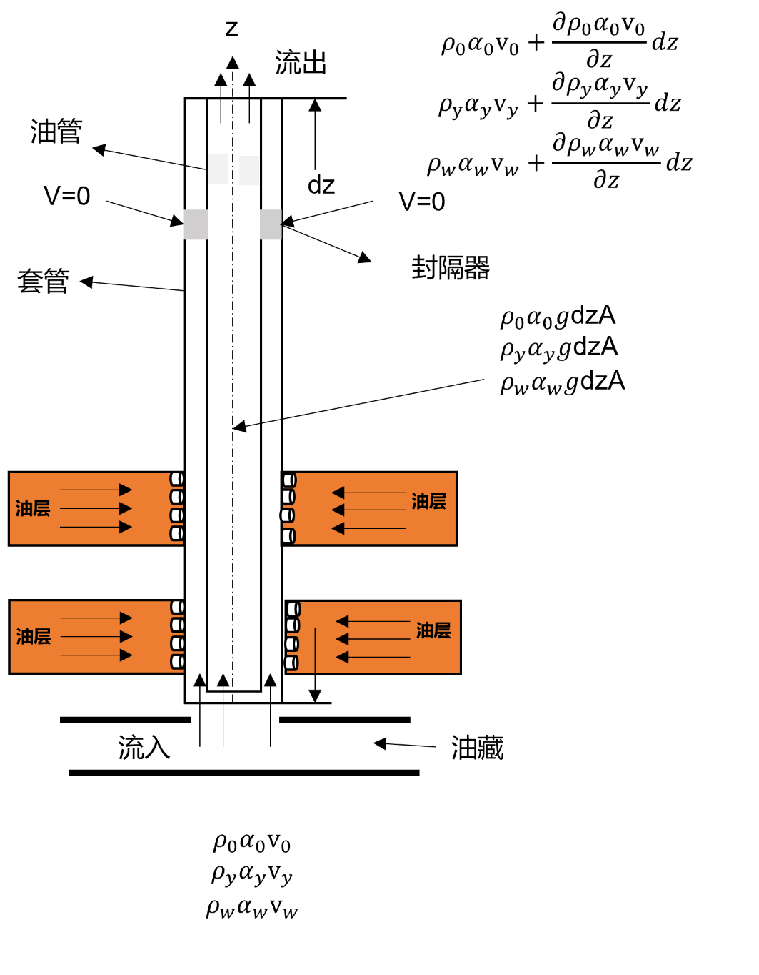

自喷井的流体从油藏经过射孔孔眼进入井筒后，流体在井筒中向上流动，遇到油管后，一部分流体沿油管与井筒的环空向上运动，一部分流体通过油管流至井口。对于自喷井井筒多相流瞬态模型，模型中源汇项用来模拟外界强加在井筒上的量，在此前提下，自喷井由油藏状态下，多相流的相关物理量决定，比如压力、密度、速度。

#### 1.2.2自喷井多相流瞬态模型

**A:质量守恒方程**

烃组分i质量守恒方程：

$$\left(ρ_{o}α_{o}v_{L1}A_{t}\frac{x_{i}M_{i}}{M_{o}}+ρ_{g}α_{g}v_{g1}A_{t}\frac{y_{i}M_{i}}{M_{g}}\right)-\left(ρ_{o}α_{o}v_{L2}A_{t}\frac{x_{i}M_{i}}{M_{o}}+ρ_{g}α_{g}v_{g2}A_{t}\frac{y_{i}M_{i}}{M_{g}}\right)+N_{i}M_{i}A_{t}dz=\frac{∂}{∂t}\left(ρ_{o}α_{o}A_{t}dz\frac{x_{i}M_{i}}{M_{o}}+ρ_{g}α_{g}A_{t}dz\frac{y_{i}M_{i}}{M_{g}}\right)$$

其中， $M_{i}$ 为组分i的相对分子质量，i=1,2,…,n。

两边同除 $M_{i}A_{i}dz$，且当 $dz→0$ 时，可有

$$\frac{∂}{∂z}\left(\frac{ρ_{o}α_{o}v_{L}x_{i}}{M_{o}}+\frac{ρ_{g}α_{g}v_{g}y_{i}}{M_{g}}\right)+\frac{∂}{∂t}\left(\frac{ρ_{o}α_{o}x_{i}}{M_{o}}+\frac{ρ_{g}α_{g}x_{i}}{M_{g}}\right)=N_{i}$$

其中， $ρ_{o},ρ_{g}$ 分别为油相和气相的密度， $kg/m^{3}$; $α_{o},α_{g}$ 分别为油相和气相的流通截面上的占有率; $v_{L},v_{g}$ 分别为液相(水相+油相)和气相的流速，m/s;分别为油相和气相中第i组分的摩尔分数，i=1,2,…,n; M_o， M_g 分别为油相和气相的平均摩尔质量，kg/mol;为源汇项，表示单位体积第 i相的摩尔流量，。

同样的办法可有，水组分的质量守恒方程：

其中，为水相的密度，;为流通截面上的含水率;为源汇项，单位体积水相的质量流量，。

**B：油气水三相混合的动量守恒方程**

**烃组分i的动量守恒方程为：**

将烃组分的动量守恒方程相加，可有：

两边同除，且令，可有:

同理可得水组分的动量守恒方程：

将烃组分和水组分的动量守恒方程相加，可得

其中,j为流相， j=o表示油相， j=g 表示气相， j=w 表示水相;为油相、 气相或水相的密度，;为油相、气相或水相的流通截面上的占有率;为 油相、气相或水相的流速，m/s; p 为系统压力，Pa; g 为重力加速度，;θ 为井斜角，rad;为流体与油管壁面之间的湿周，这里等于油管的内壁周长，，m;为油管内径，m;为油管内流通截面的面积，m^2;为混合物与油管壁 面的剪切应力，Pa/m。

假设流体充满流通截面，且将油气水三相作为一混相进行处理，则可有

，

为混合物的密度，， 为混合物的质量平均速度，m/s； $f_{t}$ 为范宁常数，

$$f_{t}=\frac{16}{Re}, Re<2000$$

$$\frac{1}{\sqrt{f_{t}}}=-4log\left\{\frac{ε}{3.7065}-\frac{5.0452}{Re}log\left[2.8257+{\left(\frac{7.149}{Re}\right)}^{0.8981}\right]\right\},R_{e}≥2000$$

其中， $ε$ 为壁面粗糙度，m;Re为雷诺数， ${Re=ρ}_{m}u_{m}D_{t}/μ_{m}$

**C：约束条件**

相平衡方程

$$f_{i}^{L}=f_{i}^{V}$$ 其中， $f_{i}^{L},f_{i}^{V}$ 分别为烃组分在液相和气相中的逸度。

组分约束方程

$$\sum_{i=1}^{n}{x_{i}}=1,\sum_{i=1}^{n}{y_{i}}=1$$

持液率约束方程

$$α_{o}+α_{g}+α_{w}=1$$

总之，带求解的未知量为 $x_{i}、y_{i}、p、v_{L}、v_{g}、α_{o}、α_{g}、α_{w}$，共个，但方程为个，需额外引入飘移模型。

### 1.3气举井筒多相流瞬态模型建模

#### 1.3.1气举井物理模型

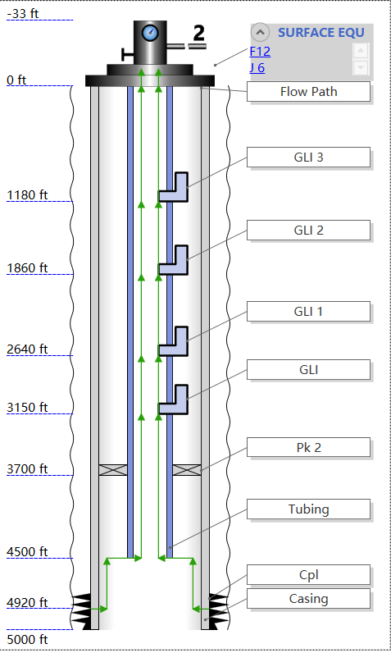

气举采油主要是依靠从地面注入井内的高压气体与油层产出流体在井筒中的混合，利用气体的膨胀使井筒中的混合液密度降低，将流入到井内的原油举升到地面的一种采油方式。对于气举井筒多相流瞬态模型，模型中源汇项由气举条件决定，比如注气的位置、时间、注气速度、压力，并且可由数学符号函数模拟。

#### 1.3.2气举井多相流瞬态模型

**A:质量守恒方程**

烃组分i质量守恒方程：

$$\left(ρ_{o}α_{o}v_{L1}A_{t}\frac{x_{i}M_{i}}{M_{o}}+ρ_{g}α_{g}v_{g1}A_{t}\frac{y_{i}M_{i}}{M_{g}}\right)-\left(ρ_{o}α_{o}v_{L2}A_{t}\frac{x_{i}M_{i}}{M_{o}}+ρ_{g}α_{g}v_{g2}A_{t}\frac{y_{i}M_{i}}{M_{g}}\right)+N_{i}M_{i}A_{t}dz=\frac{∂}{∂t}\left(ρ_{o}α_{o}A_{t}dz\frac{x_{i}M_{i}}{M_{o}}+ρ_{g}α_{g}A_{t}dz\frac{y_{i}M_{i}}{M_{g}}\right)$$

其中， $M_{i}$ 为组分i的相对分子质量，i=1,2,…,n。

两边同除 $M_{i}A_{i}dz$，且当 $dz→0$ 时，可有

$$\frac{∂}{∂z}\left(\frac{ρ_{o}α_{o}v_{L}x_{i}}{M_{o}}+\frac{ρ_{g}α_{g}v_{g}y_{i}}{M_{g}}\right)+\frac{∂}{∂t}\left(\frac{ρ_{o}α_{o}x_{i}}{M_{o}}+\frac{ρ_{g}α_{g}x_{i}}{M_{g}}\right)=N_{i}$$

其中， $ρ_{o},ρ_{g}$ 分别为油相和气相的密度， $kg/m^{3}$; $α_{o},α_{g}$ 分别为油相和气相的流通截面上的占有率; $v_{L},v_{g}$ 分别为液相(水相+油相)和气相的流速，m/s;分别为油相和气相中第i组分的摩尔分数，i=1,2,…,n; M_o， M_g 分别为油相和气相的平均摩尔质量，kg/mol;为源汇项，表示单位体积第 i相的摩尔流量，。

同样的办法可有，水组分的质量守恒方程：

其中，为水相的密度，;为流通截面上的含水率;为源汇项，单位体积水相的质量流量，。

**B：油气水三相混合的动量守恒方程**

**烃组分i的动量守恒方程为：**

将烃组分的动量守恒方程相加，可有：

两边同除，且令，可有:

同理可得水组分的动量守恒方程：

将烃组分和水组分的动量守恒方程相加，可得

其中,j为流相， j=o表示油相， j=g 表示气相， j=w 表示水相;为油相、 气相或水相的密度，;为油相、气相或水相的流通截面上的占有率;为 油相、气相或水相的流速，m/s; p 为系统压力，Pa; g 为重力加速度，;θ 为井斜角，rad;为流体与油管壁面之间的湿周，这里等于油管的内壁周长，，m;为油管内径，m;为油管内流通截面的面积，m^2;为混合物与油管壁 面的剪切应力，Pa/m。

假设流体充满流通截面，且将油气水三相作为一混相进行处理，则可有

，

为混合物的密度，， 为混合物的质量平均速度，m/s； $f_{t}$ 为范宁常数，

$$f_{t}=\frac{16}{Re}, Re<2000$$

$$\frac{1}{\sqrt{f_{t}}}=-4log\left\{\frac{ε}{3.7065}-\frac{5.0452}{Re}log\left[2.8257+{\left(\frac{7.149}{Re}\right)}^{0.8981}\right]\right\},R_{e}≥2000$$

其中， $ε$ 为壁面粗糙度，m;Re为雷诺数， ${Re=ρ}_{m}u_{m}D_{t}/μ_{m}$

**C：约束条件**

相平衡方程

$$f_{i}^{L}=f_{i}^{V}$$ 其中， $f_{i}^{L},f_{i}^{V}$ 分别为烃组分在液相和气相中的逸度。

组分约束方程

$$\sum_{i=1}^{n}{x_{i}}=1,\sum_{i=1}^{n}{y_{i}}=1$$

持液率约束方程

$$α_{o}+α_{g}+α_{w}=1$$

总之，带求解的未知量为 $x_{i}、y_{i}、p、v_{L}、v_{g}、α_{o}、α_{g}、α_{w}$，共个，但方程为个，需额外引入飘移模型。

### 1.4电潜泵（无杆泵）井筒多相流瞬态模型建模

#### 1.4.1电潜泵井物理模型

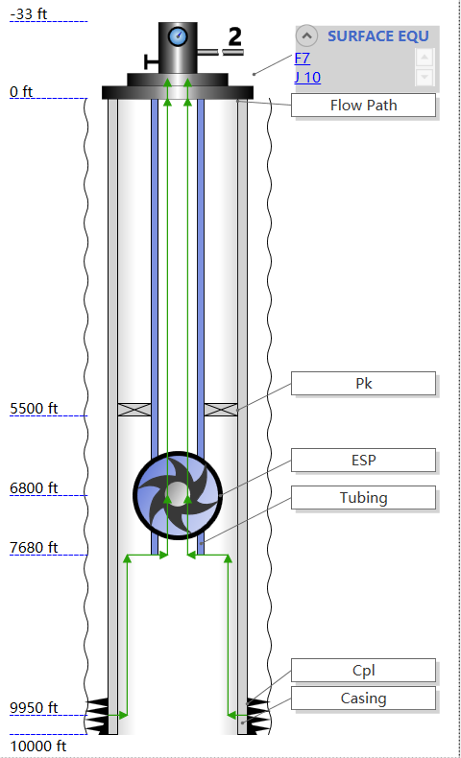

电动潜油离心泵(简称[潜油电泵](https://baike.baidu.com/item/%E6%BD%9C%E6%B2%B9%E7%94%B5%E6%B3%B5/668642?fromModule=lemma_inlink))，是一种在井下工作的多级[离心泵](https://baike.baidu.com/item/%E7%A6%BB%E5%BF%83%E6%B3%B5/53562?fromModule=lemma_inlink)，是用[油管](https://baike.baidu.com/item/%E6%B2%B9%E7%AE%A1/2719431?fromModule=lemma_inlink)把[离心泵](https://baike.baidu.com/item/%E7%A6%BB%E5%BF%83%E6%B3%B5/53562?fromModule=lemma_inlink)和潜油电动机下入井中，电动机带动[多级离心泵](https://baike.baidu.com/item/%E5%A4%9A%E7%BA%A7%E7%A6%BB%E5%BF%83%E6%B3%B5/976053?fromModule=lemma_inlink)旋转产生[离心力](https://baike.baidu.com/item/%E7%A6%BB%E5%BF%83%E5%8A%9B/290769?fromModule=lemma_inlink)，将电能转换为机械能，将井中的原油举升到地面的采油设备。

无杆泵情形下的建模，其中电潜泵的作用由源汇项模拟，具体由电潜泵的物理项决定。例如图示泵的特征曲线，可进行插值拟合，获得电潜泵工作后，计算多相流的物理量（压力、密度、速度、温度）。

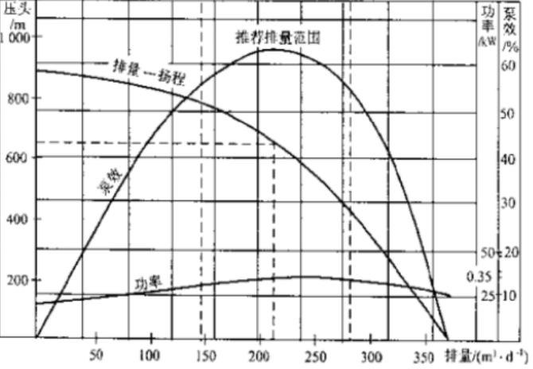

#### 1.4.2电潜泵井多相流瞬态模型

烃组分i质量守恒方程：

$$\left(ρ_{o}α_{o}v_{L1}A_{t}\frac{x_{i}M_{i}}{M_{o}}+ρ_{g}α_{g}v_{g1}A_{t}\frac{y_{i}M_{i}}{M_{g}}\right)-\left(ρ_{o}α_{o}v_{L2}A_{t}\frac{x_{i}M_{i}}{M_{o}}+ρ_{g}α_{g}v_{g2}A_{t}\frac{y_{i}M_{i}}{M_{g}}\right)+N_{i}M_{i}A_{t}dz=\frac{∂}{∂t}\left(ρ_{o}α_{o}A_{t}dz\frac{x_{i}M_{i}}{M_{o}}+ρ_{g}α_{g}A_{t}dz\frac{y_{i}M_{i}}{M_{g}}\right)$$

其中， $M_{i}$ 为组分i的相对分子质量，i=1,2,…,n。

两边同除 $M_{i}A_{i}dz$，且当 $dz→0$ 时，可有

$$\frac{∂}{∂z}\left(\frac{ρ_{o}α_{o}v_{L}x_{i}}{M_{o}}+\frac{ρ_{g}α_{g}v_{g}y_{i}}{M_{g}}\right)+\frac{∂}{∂t}\left(\frac{ρ_{o}α_{o}x_{i}}{M_{o}}+\frac{ρ_{g}α_{g}x_{i}}{M_{g}}\right)=N_{i}$$

其中， $ρ_{o},ρ_{g}$ 分别为油相和气相的密度， $kg/m^{3}$; $α_{o},α_{g}$ 分别为油相和气相的流通截面上的占有率; $v_{L},v_{g}$ 分别为液相(水相+油相)和气相的流速，m/s; $x_{i},y_{i}$ 分别为油相和气相中第i组分的摩尔分数，i=1,2,…,n; M_o， M_g 分别为油相和气相的平均摩尔质量，kg/mol;为源汇项，表示单位体积第 i相的摩尔流量，。

同样的办法可有，水组分的质量守恒方程：

其中，为水相的密度，;为流通截面上的含水率;为源汇项，单位体积水相的质量流量，。

**B：油气水三相混合的动量守恒方程**

**烃组分i的动量守恒方程为：**

将烃组分的动量守恒方程相加，可有：

两边同除，且令，可有:

同理可得水组分的动量守恒方程：

将烃组分和水组分的动量守恒方程相加，可得

其中,j为流相， j=o表示油相， j=g 表示气相， j=w 表示水相;为油相、 气相或水相的密度，;为油相、气相或水相的流通截面上的占有率;为 油相、气相或水相的流速，m/s; p 为系统压力，Pa; g 为重力加速度，;θ 为井斜角，rad;为流体与油管壁面之间的湿周，这里等于油管的内壁周长，，m;为油管内径，m;为油管内流通截面的面积，m^2;为混合物与油管壁 面的剪切应力，Pa/m。

假设流体充满流通截面，且将油气水三相作为一混相进行处理，则可有

，

为混合物的密度，， 为混合物的质量平均速度，m/s； $f_{t}$ 为范宁常数，

$$f_{t}=\frac{16}{Re}, Re<2000$$

$$\frac{1}{\sqrt{f_{t}}}=-4log\left\{\frac{ε}{3.7065}-\frac{5.0452}{Re}log\left[2.8257+{\left(\frac{7.149}{Re}\right)}^{0.8981}\right]\right\},R_{e}≥2000$$

其中， $ε$ 为壁面粗糙度，m;Re为雷诺数， ${Re=ρ}_{m}u_{m}D_{t}/μ_{m}$

**C：约束条件**

相平衡方程

$$f_{i}^{L}=f_{i}^{V}$$ 其中， $f_{i}^{L},f_{i}^{V}$ 分别为烃组分在液相和气相中的逸度。

组分约束方程

$$\sum_{i=1}^{n}{x_{i}}=1,\sum_{i=1}^{n}{y_{i}}=1$$

持液率约束方程

$$α_{o}+α_{g}+α_{w}=1$$

总之，带求解的未知量为 $x_{i}、y_{i}、p、v_{L}、v_{g}、α_{o}、α_{g}、α_{w}$，共个，但方程为个，需额外引入飘移模型。

### 1.5抽油杆泵（有杆泵）井筒多相流瞬态模型建模

#### 1.5.1抽油杆泵井物理模型

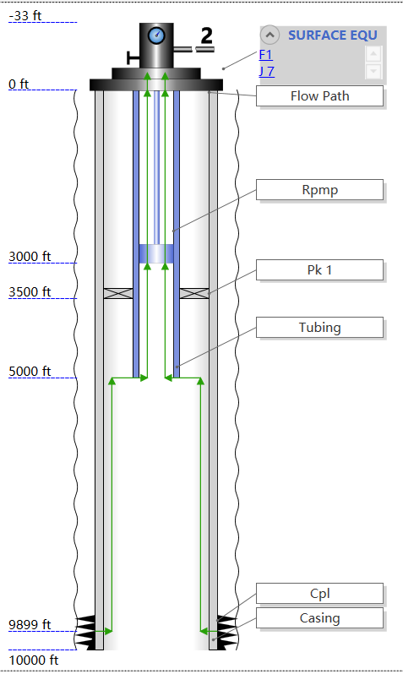

抽油机的工作原理是由动力机供给动力，经减速器将动力机的高速转动变为抽油机曲柄的低速转动，并由曲柄一连杆一游梁机构将旋转运动变为抽油机驴头的上、下往复运动，经悬绳器总成带动深井泵工作。抽油泵主要由油管、游动阀、固定阀、柱塞构成。当抽油杆带着柱塞向上运动时，活塞上的游动阀受管内液柱压力而关闭。此时泵内（柱塞下面的）压力降低，固定阀在环形空间液柱压力（沉没压力）与泵内压力之差的作用被打开。当抽油杆带着柱塞向下运动时，固定阀关闭，泵内压力增高到大于柱塞遇上液柱压力时，游动阀被顶开，柱塞下部的液体通过游动阀进入柱塞上部，使泵排出液体。

#### 1.5.2抽油杆泵井多相流瞬态模型

由于在举升设备上方的井筒内杆柱的存在，使得流道变为油管与抽油杆形成的环形空间，同时抽油杆在管内周期往复运动（柱塞泵）或旋转运动（井口驱动螺杆泵），相当于一可动“内边界”，以外力的形式持续地作用在流体上，从而影响整个流场。

**A：质量守恒方程**

烃组分的质量守恒方程

$$\frac{∂}{∂z}\left(\frac{ρ_{o}α_{o}v_{L}x_{i}}{M_{o}}+\frac{ρ_{g}α_{g}v_{g}y_{i}}{M_{g}}\right)+\frac{∂}{∂t}\left(\frac{ρ_{o}α_{o}x_{i}}{M_{o}}+\frac{ρ_{g}α_{g}x_{i}}{M_{g}}\right)=N_{i}$$

水组分的质量守恒方程

$$\frac{∂}{∂z}\left(ρ_{w}α_{w}v_{L}\right)+\frac{∂}{∂t}\left(ρ_{w}α_{w}\right)=q_{ww}$$

**B: 动量守恒方程**

油气水三相混合物动量守恒方程

$$\frac{∂}{∂z}\left(\sum_{j=o,g,w}{ρ_{j}α_{j}v_{j}^{2}}\right)+\frac{∂}{∂t}\left(\sum_{j=o,g,w}{ρ_{j}α_{j}v_{j}}\right)=-\frac{∂p}{∂z}-\sum_{j=o,g,w}{ρ_{j}α_{j}g\cos{θ}-}\frac{Γ_{t}τ_{wt}-Γ_{r}{\vec{τ}}_{wr}}{A_{c}}$$

其中， $A_{c}$ 为油管与抽油杆形成的环形流通截面面积， $m^{2}$; $Γ_{r}$ 为流体与抽油杆之间的湿周，这里等于抽油杆的周长， $Γ_{r}=πD_{r}$，m; $D_{r}$ 为抽油杆直径，m; ${\vec{τ}}_{wr}$ 为混合物与抽油杆之间的剪切应力，包括大小和方向，Pa/m。

方程的源项为：

$\frac{Γ_{t}}{A_{t}}τ_{wt}=\frac{2f_{t}ρ_{m}{|u}_{m}|u_{m}}{\left(D_{t}^{2}-D_{r}^{2}\right)}$，

$$\frac{Γ_{r}}{A_{c}}{\vec{τ}}_{wr}=-sgn({\vec{u}}_{m}-{\vec{v}}_{rUD})D_{r}\frac{2f_{r}ρ_{m}|{\vec{u}}_{m}-{\vec{v}}_{rUD}|\left({\vec{u}}_{m}-{\vec{v}}_{rUD}\right)}{\left(D_{t}^{2}-D_{r}^{2}\right)}$$

，

**C：约束条件**

相平衡方程

$$f_{i}^{L}=f_{i}^{V}$$ 其中， $f_{i}^{L},f_{i}^{V}$ 分别为烃组分在液相和气相中的逸度。

组分约束方程

$$\sum_{i=1}^{n}{x_{i}}=1,\sum_{i=1}^{n}{y_{i}}=1$$

持液率约束方程

$$α_{o}+α_{g}+α_{w}=1$$

# 2.模型求解

### 2.1模型参数简化

不论是组分多相管流模型还是组分多相环空流模型，均需要添加额外的一个方程形成封闭可求模型，采用漂移模型来进行求解。

飘移模型为

$$v_{g}=C_{0}v_{m}+v_{d}$$

其中：



$$C_{0}=\frac{A}{1+\left(A-1\right)×min⁡(γ^{2},1)}$$

$$v_{d}=\left(m_{1}v_{d}^{v}\cos{θ}+v_{d}^{h}\sin{θ}\right){\left(1+\frac{1000}{Re+1000}\right)}^{m_{3}}$$

$$v_{d}^{v}=\frac{\left(1-α_{g}C_{0}\right)C_{0}K\left(α_{g}\right)V_{c}}{α_{g}C_{0}\sqrt{ρ_{g}/ρ_{l}}+1-α_{g}C_{0}}$$

$$v_{d}^{h}=\left[1-\frac{2}{1+e^{50\cos{(θ+m_{2}v_{m})}}}\right]\sqrt{gD_{t}}\left\lfloor N_{1}-N_{2}\frac{{\left(N_{μ}\right)}^{N_{4}}}{{\left(N_{Eo}\right)}^{N_{3}}}\right\rfloor \left[α_{g}\left(1-α_{g}\right)\right]$$

$$N_{μ}=\frac{μ_{l}}{∆ρD_{t}^{1.5}}\sqrt{g}$$

$$N_{Eo}=\frac{g∆ρD_{t}^{2}}{σ}$$

混合物表观速度(ν_m)、混合物密度(ρ_m )和混合物速度(u_m) 分别为:

$$v_{m}=α_{g}v_{g}+\left(1-α_{g}\right)v_{L}$$

$$ρ_{m}=α_{g}ρ_{g}+α_{o}ρ_{o}+α_{w}ρ_{w}$$

$$u_{m}={[α}_{g}ρ_{g}v_{g}+α_{o}ρ_{o}v_{L}+α_{g}ρ_{g}v_{L}]/ρ_{m}$$

因此，动量方程可简化为：

$$\frac{∂}{∂z}\left(ρ_{m}u_{m}^{2}+η\right)+\frac{∂}{∂t}\left(ρ_{m}u_{m}\right)=-\frac{∂p}{∂z}-ρ_{m}g\cos{θ}\frac{Γ_{t}}{A_{t}}τ_{wt}$$

$$\frac{∂}{∂z}\left[ρ_{m}\left(u_{m}^{2}+η\right)\right]+\frac{∂}{∂t}\left(ρ_{m}u_{m}\right)=-\frac{∂p}{∂z}-ρ_{m}g\cos{θ}-\frac{Γ_{t}τ_{wt}-Γ_{r}{\vec{τ}}_{wr}}{A_{c}}$$

### 2.2 井筒模型求解

#### 2.2.1自喷-气举-无杆泵井筒多相流瞬态模型的求解

将模型求解分为两个模块，第一个模块为相平衡计算模块，即利用闪蒸计算 t 时刻压力为 p 温度为 T 时相平衡参数，进而计算各相物性；第二个模块为井筒温压分布计算模块，然后将两个模块耦合求解，即可得到不同时刻井筒内温度压力的分布规律。

简化方程为：

$$∂_{z}F\left(ϖ\right)+∂_{t}G\left(ϖ\right)=U(ϖ)$$

其中，

$F\left(ϖ\right)=\left({{ρ_{g}α_{g}\left[C_{0}\left(1-α_{g}\right)\frac{ρ_{m}}{\dot{ρ_{m}}}v_{m}+\frac{ρ_{m}-ρ_{m}α_{g}}{\dot{ρ_{m}}}v_{d}\right] \atop ρ_{o}α_{o}\left[\left(1-C_{0}α_{g}\right)\frac{ρ_{m}}{\dot{ρ_{m}}}v_{m}+\frac{ρ_{g}α_{g}}{\dot{ρ_{m}}}v_{d}\right]} \atop {ρ_{w}α_{w}\left[\left(1-C_{0}α_{g}\right)\frac{ρ_{m}}{\dot{ρ_{m}}}v_{m}+\frac{ρ_{g}α_{g}}{\dot{ρ_{m}}}v_{d}\right] \atop ρ_{m}\left(u_{m}^{2}+η\right)+p}}\right)$**, $G\left(ϖ\right)=\left({{ρ_{g}α_{g} \atop ρ_{o}α_{o}} \atop {ρ_{w}α_{w} \atop ρ_{m}μ_{m}}}\right)$, $ϖ=\left({{α_{g} \atop α_{o}} \atop {u_{m} \atop p}}\right)$**

并且当组分多相管流模型：

$U\left(ϖ\right)=\left({{q_{wg} \atop q_{wo}} \atop {q_{ww} \atop -ρ_{m}g\cos{θ}-\frac{2f_{t}ρ_{m}{|u}_{m}|u_{m}}{D_{t}}}}\right)$，

组分多相油管-抽油杆环空流模型且油杆上下往复运动

$$U\left(ϖ\right)=\left({{q_{wg} \atop q_{wo}} \atop {q_{ww} \atop -ρ_{m}g\cos{θ}-D_{t}\frac{2f_{t}ρ_{m}{|u}_{m}|u_{m}}{\left(D_{t}^{2}-D_{r}^{2}\right)}-D_{r}\frac{2f_{r}ρ_{m}{\left({\vec{u}}_{m}-{\vec{v}}_{rUD}\right)}^{2}}{\left(D_{t}^{2}-D_{r}^{2}\right)}}}\right)$$

组分多相油管-抽油杆环空流模型且抽油杆旋转运动

$$U\left(ϖ\right)=\left({{q_{wg} \atop q_{wo}} \atop {q_{ww} \atop -ρ_{m}g\cos{θ}-\frac{2f_{t}ρ_{m}{|u}_{m}|u_{m}}{\left(D_{t}+D_{r}\right)}}}\right)$$

#### 2.2.2有杆泵井筒多相流瞬态模型求解

将模型求解分为两个模块，第一个模块为相平衡计算模块，即利用闪蒸计算 t 时刻压力为 p 温度为 T 时相平衡参数，进而计算各相物性；第二个模块为井筒温压分布计算模块，然后将两个模块耦合求解，即可得到不同时刻井筒内温度压力的分布规律。

简化方程为：

$$∂_{z}F\left(ϖ\right)+∂_{t}G\left(ϖ\right)=U(ϖ)$$

其中，

$F\left(ϖ\right)=\left({{ρ_{g}α_{g}\left[C_{0}\left(1-α_{g}\right)\frac{ρ_{m}}{\dot{ρ_{m}}}v_{m}+\frac{ρ_{m}-ρ_{m}α_{g}}{\dot{ρ_{m}}}v_{d}\right] \atop ρ_{o}α_{o}\left[\left(1-C_{0}α_{g}\right)\frac{ρ_{m}}{\dot{ρ_{m}}}v_{m}+\frac{ρ_{g}α_{g}}{\dot{ρ_{m}}}v_{d}\right]} \atop {ρ_{w}α_{w}\left[\left(1-C_{0}α_{g}\right)\frac{ρ_{m}}{\dot{ρ_{m}}}v_{m}+\frac{ρ_{g}α_{g}}{\dot{ρ_{m}}}v_{d}\right] \atop ρ_{m}\left(u_{m}^{2}+η\right)+p}}\right)$**, $G\left(ϖ\right)=\left({{ρ_{g}α_{g} \atop ρ_{o}α_{o}} \atop {ρ_{w}α_{w} \atop ρ_{m}μ_{m}}}\right)$, $ϖ=\left({{α_{g} \atop α_{o}} \atop {u_{m} \atop p}}\right)$**

当模型为组分多相油管-抽油杆环空流模型，且抽油杆上下往复运动时：

$$U\left(ϖ\right)=\left({{q_{wg} \atop q_{wo}} \atop {q_{ww} \atop -ρ_{m}g\cos{θ}-D_{t}\frac{2f_{t}ρ_{m}{|u}_{m}|u_{m}}{\left(D_{t}^{2}-D_{r}^{2}\right)}-D_{r}\frac{2f_{r}ρ_{m}{\left({\vec{u}}_{m}-{\vec{v}}_{rUD}\right)}^{2}}{\left(D_{t}^{2}-D_{r}^{2}\right)}}}\right)$$

当模型为组分多相油管-抽油杆环空流模型，且抽油杆旋转运动时：

$$U\left(ϖ\right)=\left({{q_{wg} \atop q_{wo}} \atop {q_{ww} \atop -ρ_{m}g\cos{θ}-\frac{2f_{t}ρ_{m}{|u}_{m}|u_{m}}{\left(D_{t}+D_{r}\right)}}}\right)$$

### 2.3 模型离散

采用通量差分离散格式（FDS）和矢通量离散格式（FVS）混合的离散格式AUSMDV。

迎风差分格式、Lax单步差分格式、蛙跳差分格式、L-W单步差分格式、MacCormack差分格式、Crank-Niclson差分格式

采用均匀划分网格方法，网格剖分如图所示：

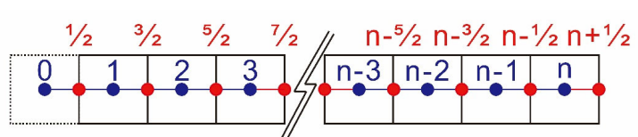

因此获得求解方程的离散格式：

$$\frac{{\left[F\left(ϖ\right)\right]}_{i+\frac{1}{2}}^{n+1}-{\left[F\left(ϖ\right)\right]}_{i-\frac{1}{2}}^{n+1}}{Δz}+\frac{{\left[G\left(ϖ\right)\right]}_{i}^{n+1}-{\left[G\left(ϖ\right)\right]}_{i}^{n}}{Δt}={\left[U\left(ϖ\right)\right]}_{i}^{n+1}$$

$$F\left(ϖ\right)=F_{o}\left(ϖ\right)+F_{g}\left(ϖ\right)+F_{w}\left(ϖ\right)+F_{p}\left(ϖ\right)=ρ_{o}α_{o}v_{L}Φ_{o}+ρ_{g}α_{g}v_{g}Φ_{g}+ρ_{w}α_{w}v_{L}Φ_{w}+Φ_{p}$$

其中：

$$Φ_{o}={\left(1，0，0，v_{L}\right)}^{T}, Φ_{g}={\left(0，1，0，v_{g}\right)}^{T},Φ_{w}={\left(0，0，1，v_{L}\right)}^{T},Φ_{p}={\left(0，0，0，p\right)}^{T}$$

$${\left[F\left(ϖ\right)\right]}_{i±\frac{1}{2}}^{n+1}=\frac{1}{2}\left(1+S_{i±\frac{1}{2}}\right){\left[F\left(ϖ\right)\right]}_{i±\frac{1}{2}, ，AUSMD}^{n+1}+\frac{1}{2}\left(1-S_{i±\frac{1}{2}}\right){\left[F\left(ϖ\right)\right]}_{i±\frac{1}{2}, ，AUSMV}^{n+1}$$

其中：

$$S_{i±\frac{1}{2}}=min{\left(1,10\frac{|p_{R}-p_{L}|}{min⁡(p_{R},p_{L})}\right)}_{i±\frac{1}{2}}，0≤s≤\frac{1}{2}$$

$${\left[ραvΦ\right]}_{i±\frac{1}{2}，AUSMD}^{n+1}=\frac{1}{2}\left[{\left(ραv\right)}_{i±\frac{1}{2}}^{n+1}{\left(Φ_{R}+Φ_{L}\right)}_{i±\frac{1}{2}}^{n+1}-|{\left(ραv\right)}_{i±\frac{1}{2}}^{n+1}|{\left(Φ_{R}-Φ_{L}\right)}_{i±\frac{1}{2}}^{n+1}\right]$$

$${\left[ραvΦ\right]}_{i±\frac{1}{2}，AUSMV}^{n+1}={\left(ραv\right)}_{i±\frac{1}{2},L}^{n+1}{\left(Φ_{L}^{+}\right)}_{i±\frac{1}{2}}^{n+1}+{\left(ραv\right)}_{i±\frac{1}{2},R}^{n+1}{\left(Φ_{R}^{-}\right)}_{i±\frac{1}{2}}^{n+1}$$

$${\left(Φ_{p}\right)}_{i±\frac{1}{2}}^{n+1}={\left(Φ_{p,L}^{+}\right)}_{i±\frac{1}{2}}^{n+1}+{\left(Φ_{p,R}^{-}\right)}_{i±\frac{1}{2}}^{n+1}$$

$${\left(ραv\right)}_{i±\frac{1}{2}}^{n+1}={\left(ρ_{L}α_{L}\right)}_{i±\frac{1}{2}}^{n+1}{\left(v_{L}^{+}\right)}_{i±\frac{1}{2}}^{n+1}+{\left(ρ_{R}α_{R}\right)}_{i±\frac{1}{2}}^{n+1}{\left(v_{R}^{-}\right)}_{i±\frac{1}{2}}^{n+1}$$

$$v_{L}^{+}=\left\{\begin{aligned}λ_{L}\left[\frac{{\left(v_{L}+c_{m}\right)}^{2}}{4c_{m}}\right]+\left(1-λ_{L}\right)\frac{v_{L}+|v_{L}|}{2},|v_{L}|≤c_{m} \\ \frac{v_{L}+|v_{L}|}{2}，其他\end{aligned}\right.$$

$$v_{R}^{-}=\left\{\begin{aligned}λ_{R}\left[-\frac{{\left(v_{R}-c_{m}\right)}^{2}}{4c_{m}}\right]+\left(1-λ_{R}\right)\frac{v_{R}+|v_{R}|}{2},|v_{R}|≤c_{m} \\ \frac{v_{R}-|v_{R}|}{2}，其他\end{aligned}\right.$$

$$p_{L}^{+}=\left\{\begin{aligned}p_{L}\frac{{\left(v_{L}+c_{m}\right)}^{2}}{4c_{m}}(2-\frac{v_{L}}{c_{m}}),|v_{L}|≤c_{m} \\ p_{L}\frac{v_{L}+|v_{L}|}{2v_{L}}，其他\end{aligned}\right.$$

$$p_{R}^{-}=\left\{\begin{aligned}p_{R}\frac{{\left(v_{L}-c_{m}\right)}^{2}}{4c_{m}}(2+\frac{v_{R}}{c_{m}}),|v_{R}|≤c_{m} \\ p_{R}\frac{v_{R}-|v_{R}|}{2v_{R}}，其他\end{aligned}\right.$$

其中， $λ_{L}=\frac{2{\left(p/ρ\right)}_{L}}{{\left(p/ρ\right)}_{L}+{\left(p/ρ\right)}_{R}}$; $λ_{R}=\frac{2{\left(p/ρ\right)}_{R}}{{\left(p/ρ\right)}_{L}+{\left(p/ρ\right)}_{R}}$; $c_{m}$ 为声音在混合物中的速度， $c_{m}=max⁡(c_{L},c_{R})$,当 $α_{g}<ε=0.01$， $c=c_{l}$， $c_{l}$ 为液体中声速，取值1000m/s，当 $α_{g}>1-ε$, $c=c_{g}$, $c_{l}$ 为气体中声速,取值316m/s,否则 $c=\sqrt{p/\left[α_{g}ρ_{l}(1-C_{0}α_{g})\right]}$.

将质量守恒方程、动量守恒方程、能量守恒方程和温度计算方程，联立构成求解方程组，利用 Newton-Raphson 方法求解该非线性方程组。

$${\left[R_{p}(ϖ)\right]}_{i}^{n+1}=\frac{Δt}{Δz}\left\{{\left[F(ϖ)\right]}_{i+\frac{1}{2}}^{n+1}-{\left[F(ϖ)\right]}_{i-\frac{1}{2}}^{n+1}\right\}+\left\{{\left[G(ϖ)\right]}_{i}^{n+1}-{\left[G(ϖ)\right]}_{i}^{n}\right\}-{\left[U(ϖ)\right]}_{i}^{n+1}$$

$${\left[R_{T}\left(T\right)\right]}_{i}^{n+1}=T_{wf}-G_{T}\left(H-iΔz\right)\cos{θ_{i}}+G_{T}{\left(L_{R}\right)}_{i}^{n+1}\left(1-e^{-\frac{H-iΔz}{{\left(L_{R}\right)}_{i}^{n+1}}}\right)-T_{i}^{n+1}$$

或:

$${\left[R_{T}\left(T\right)\right]}_{i}^{n+1}=T_{wf}+G_{T}\left(H-iΔz\right)\cos{θ_{i}}+G_{T}{\left(L_{R}\right)}_{i}^{n+1}\left(1-e^{-\frac{H-iΔz}{{\left(L_{R}\right)}_{i}^{n+1}}}\right)-T_{i}^{n+1}$$

Newton-Raphson迭代方程

$$J\left(φ^{\left(k\right)}\right)Δφ^{\left(k\right)}=-R\left(φ^{\left(k\right)}\right)$$

$$φ^{\left(k+1\right)}=φ^{\left(k\right)}+Δφ^{\left(k\right)}$$

其中, $R={\left[R_{p}\left(ϖ\right),R_{T}\left(T\right)\right]}^{T}$; ${\left[J\left(φ\right)\right]}_{i,j}=\frac{∂\left\lfloor R\left(φ\right)\right\rfloor }{∂φ_{j}}$; $∆φ^{\left(k\right)}={\left(∆ϖ^{\left(k\right)},∆T^{\left(k\right)}\right)}^{T}$,(k)表示第k步迭代值; $∆ϖ^{\left(k\right)}=(∆α_{g,1}^{\left(k\right)},∆α_{o,1}^{\left(k\right)},∆u_{m,1}^{\left(k\right)},∆p_{1}^{\left(k\right)},…,∆α_{g,n}^{\left(k\right)},∆α_{o,n}^{\left(k\right)},∆α_{m,n}^{\left(k\right)},∆α_{n}^{\left(k\right)})$, $∆T^{\left(k\right)}=(∆T_{1}^{\left(k\right)},…,∆T_{n}^{\left(k\right)})$

设定Newton-Raphson迭代方程收敛条件为 $norm[R(φ^{\left(k\right)})]≤ε或norm[∆φ^{\left(k\right)}]≤ε$，取。

因此，多相流模型求解流程图为：

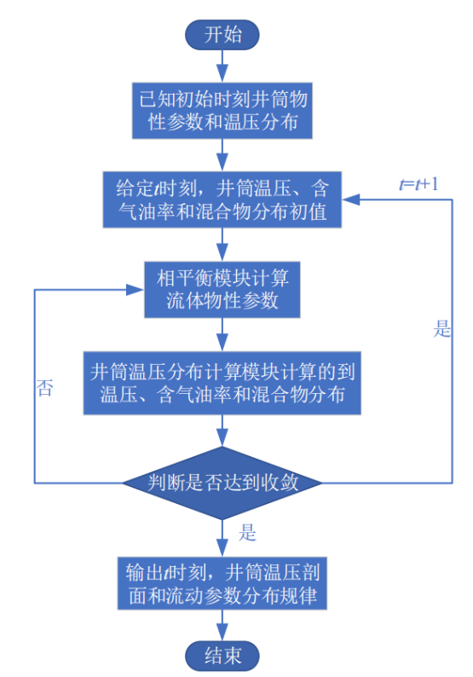

### 2.4初始条件

对于多相流模型而言，边界条件分为内边界条件（井口）和外边界条件（井底），一般设置内边界条件为定压边界，外边界条件为速度边界，即设定气液相以某一流量恒定流入。本模型的边界条件还需要添加“可动内边界”条件（人工举升管道各个单元的压力设备），比如设置可动内边界条件为定举升参数，即当举升设备为柱塞泵时，定冲程和冲次，当举升设备为螺杆泵时，定转速。

**输入：**计算前，根据边界条件设置入口为质量流速，末端出口设置为压力，计算管道内各个单元的压力、速度、密度；举升设备的参数，即当举升设备为气举时，气体的压力、速度，密度；当举升设备为柱塞泵时，定冲程和冲次；当举升设备为螺杆泵时，定转速；当举升设备为电潜泵时，选取泵特征曲线。

**输出：**某一时刻、某一位置流体的流型（垂直管（泡状流、段塞流、过渡流、搅动流、环雾流）、水平管（泡状流、塞状流、分层流、波状流、弹状流、搅混流、环雾流）、倾斜管（泡状流、长泡状流、弹状流、揽混流、环雾流））、温度（每一相/总体）、压力、持液率、质量流量、体积流量、质量分数、体积分数、速度（每一相）、摩阻、滑脱分布情况。